2015年10月3日10:00
上海东方艺术中心
东方市民音乐会
世界名团返场曲目交响音乐会
世界著名轻歌剧、音乐剧序曲
导赏
（观演指南、场馆交通与演出元素）

李建民

- 出席古典音乐会注意事项
    - 服饰干净整齐、不显邋遢，相当于星级宾馆大堂允许进入的标准，建议不要穿牛仔裤、运动鞋之类的
    - 宜提前15~30分钟入场，迟到者将只能在曲目之间或幕间入场
    - 入场前尽量拿到当场演出的节目单，入场后仔细阅读，少数演出的节目单需收费，可以不买（土豪自便）
    - 手机等调静音
    - 不带入容易出响声的饮料或食品
    - 不能乱鼓掌或喝彩，多乐章作品的乐章之间不能鼓掌
    - 每当指挥转身面对观众，应当热烈鼓掌，以示赞赏与尊重
    - 每部作品的演奏过程中，不能讲话，即便是评论、解说也不行
    - 正式曲目演奏结束后，请勿早退，等待指挥谢幕，可用热烈掌声要求安可（加演返场节目），但是一旦看见乐队首席起身离开或观众席灯亮，说明演出全部结束，可以离场
    - 在曲目演奏期间，不得摄影或摄像，在每曲演奏完毕后谢幕时可以摄影，但不得使用闪光灯
- 关于“东艺”
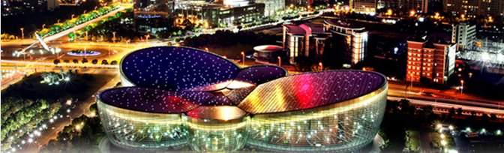
    - 简介
上海东方艺术中心正式运营于2005年7月，如今刚刚举行过丰富多彩的各项“十年庆典”活动。东艺坐落于浦东行政文化中心，是上海的标志性文化设施之一，由上海市政府和浦东新区政府投资11亿元兴建，法国著名建筑师保罗•安德鲁设计, 总建筑面积近40,000平方米。从高处俯瞰，东方艺术中心五个半球体依次为：正厅入口、演奏厅、音乐厅、展览厅、歌剧厅，外形宛若一朵美丽的“蝴蝶兰”。
东艺以“听交响、到东方”的艺术特色享誉国内外，成为中国大陆第一家举办过柏林爱乐乐团与维也纳爱乐乐团世界两大顶尖乐团音乐会的剧场。2005年，东艺入选“上海十大时尚地标”，被誉为“上海最新的高雅艺术发布地”。 2006年7月，东艺在亚洲剧场中率先推出与国际接轨的跨年度演出季。2006年11月，东艺成为全国首家经中国质量认证中心认证全面通过ISO9001质量管理体系认证和ISO14001环境管理体系认证的剧院。
    - 关于“东方市民音乐会”
东方市民音乐会创办于2006年7月，是由浦东新区文化广播电视管理局、浦东新区精神文明建设委员会办公室、新民晚报社与东方艺术中心等共同主办的公益性普及演出。东方市民音乐会始终坚持“高贵不贵，文化亲民”的宗旨，以其高品质、低票价赢得数十万人次的观众，成为全国规模最大的普及音乐会品牌。
2009年，东方市民音乐会跻身“上海十大文化事件”。2011年，东方市民音乐会入选文化部、财政部第一批创建国家文化部公共文化服务体系示范项目，并依托保利院线走向全国9省14市。2012年初升级推出以80元亲民票价为主、国外优秀演出团体为主的东方市民音乐会晚场版，致力于让市民以最实惠的价格，享受到一场场高品质的晚间常规音乐会。
著名指挥大师祖宾•梅塔在了解了东方市民音乐会的情况后欣然题词，“为上海长年拥有年观众达十万人次的音乐普及品牌演出而赞叹！”
2014年4月17日，陆家嘴国际信托有限公司对东方市民音乐会冠名赞助签约仪式举行的同时，东方市民音乐会开始了与上海市民文化节的品牌合作。东方市民音乐会已经形成政府支持、媒体参与、企业赞助、市场运作、公益性质、无限平台的良性模式。
2015年8月9日，东方市民音乐会迎来第500场演出，累计观众突破80万人次。
本人有幸成为东方市民音乐会的第80万观众，详见《新民晚报》的专题报道——
http://xmwb.xinmin.cn/xmwb/html/2015-08/09/content_11_2.htm
    - 详细地址
上海浦东新区丁香路425号。
    - 地铁线路
2号线上海科技馆站，由1或2、7、8号出口出站后，往世纪广场“日晷”雕塑方向走，右前方的多个“碗型”建筑组成的建筑群就是“东艺”。
    - 公交线路
公交隧道三线、638、640、794、815、975、983、984、987路。
    - 自驾线路
由南到北——沿杨高中路自南向北走，过世纪大道立交地道后到桃林路右转向南，到丁香路右转即到东艺。
由北到南——沿杨高中路自北向南走，到民生路左转向南，到丁香路右转，过两条马路即到东艺。
停车方案一——沿丁香路向西，过东艺后第一个路口右转，行驶不久从右手边进入地下车库，由穿制服的工作人员引导停车，不计时收费10元（去晚了极有可能没车位）。
停车方案二——沿丁香路向西，过东艺后第一个路口右转，由穿工作服的退休人员指引在地面停车，。
停车方案三——在丁香路上的东怡大酒店，由穿制服的工作人员引导停车，不计时收费10元。
- 东艺观演的友情提示
    - 进入东艺大厅无需验票，但要经过安检
    - 演出前40分钟开始检票入厅（共有三个厅：音乐厅或歌剧厅、演奏厅，此次演出在音乐厅），如果时间还早，在入厅前可以参观场馆设施和“御爵八音盒专卖店”的八音盒展示
    - 迟到的观众请听从服务人员安排幕间入场
    - 开场后在厅内手机信号将被屏蔽，有急事可以问检票人员要个票根，出厅通话
    - 场内禁带饮料食品、全场禁烟
    - 1米以下的小孩不得入内（普及性质的演出如“市民音乐会”等除外），1米以上的小孩凭票入场，如果演出过程中小孩吵闹，将与大人一起被工作人员请出厅
- 乐团和指挥简介
    - 乐团简介
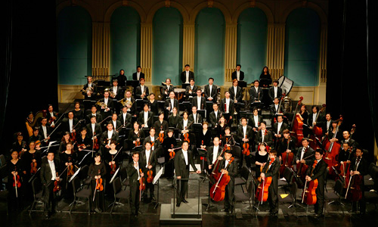
上海歌剧院交响乐团是全国著名的音乐表演团体，除了为歌剧现场伴奏之外，经常举办独立的音乐会演出，目前综合实力位居上海前三。是上海文化艺术著名品牌——“东方市民音乐会”和“星期广播音乐会”的常客。演出曲目通俗易懂，为广大音乐爱好者所耳熟能详，颇受广大乐迷的喜爱。
艺术总监——著名指挥家、上海音乐学院指挥系主任张国勇教授
常任指挥——指挥家、国家一级指挥林友声
驻团指挥——青年指挥家、钢琴家张诚杰
乐团成立以来，十分重视与外界的艺术交流。与美国著名指挥家洛林•马泽尔、约翰•内尔森，意大利著名指挥家阿尔贝托•泽塔、丹尼尔•欧伦，中国著名指挥家陈燮阳、严良堃，世界著名男高音帕瓦罗蒂、多明戈，著名歌唱家迪里拜尔、黄英、廖昌永，钢琴家郎朗、张昊辰，小提琴演奏家宓多里、吕思清、李传韵，大提琴家秦立巍等艺术家都有过愉快合作。
    - 指挥简介
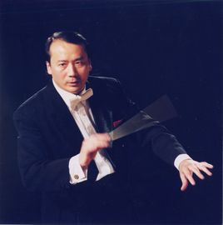
林友声，指挥家、国家一级指挥、上海歌剧院常任指挥。
1983年毕业于上海音乐学院作曲指挥系，师从于著名指挥家黄晓同。林友声曾指挥曾指挥过德国萨尔州国家歌剧院交响乐团、德国诺德豪森交响乐团、日本东京爱乐乐团、美国德克萨斯室内交响乐团中国交响乐团、北京交响乐团、上海交响乐团、上海广播交响乐团、台湾台北市立交响乐团、贵阳交响乐团、浙江交响乐团、深圳交响乐团、中国电影乐团等等优秀音乐院团，先后出访德国、瑞士、西班牙、波兰等多国地区。
他曾在上海国际艺术节、上海之春国际音乐节中多次获奖，还荣获“上海市十大职工艺术家”、“上海市优秀艺术教育工作者”等称号。1999年，被选入《中国当代杰出青年大典》；其个人传略后被辑入美国、英国、香港等国际名人中心出版的《世界名人录》。
- 关于返场曲目
风格倾向于喜庆和欢快的古典音乐会（如各种新年音乐会）一般在正式曲目演完之后，会根据观众的热情和掌声加演几首短小热烈、可听性极佳的曲目，也叫“返场曲目”或“安可曲目”，以满足观众的热情要求。返场数量从1~5首不等（2~3首居多），时间一般不超过十分钟。
此次音乐会从世界名团经常选演的返场曲目中，精心挑选出部分演出率极高的世界著名轻歌剧、音乐剧序曲，作为整场音乐会的正式曲目，实属罕见，值得期待。当然这场音乐会也会根据观众的掌声安排它本身的返场曲目（返场的返场）。
- 主要作曲家和演出曲目介绍
    - 小约翰·施特劳斯
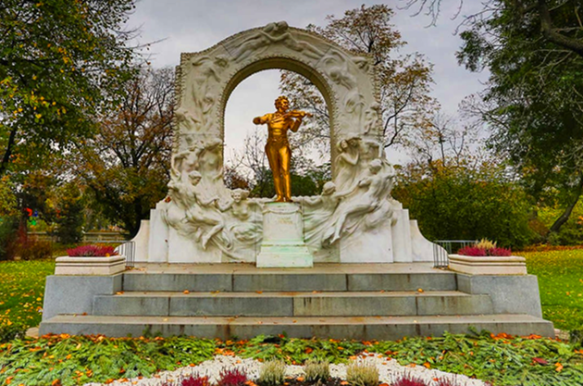
约翰·施特劳斯，德语：Johann Strauss，生于1825年10月25日，卒于1899年6月3日，奥地利著名的作曲家、指挥家、小提琴家，因与其父同名同姓而被称为小约翰·施特劳斯。他一生与圆舞曲结缘，7岁开始创作圆舞曲，一生写了500多首乐曲，主要是圆舞曲（指音乐会上演奏的圆舞曲，下同），还有波尔卡舞曲、加洛普舞曲、进行曲以及轻歌剧等其他音乐体裁作品，其中以《蓝色多瑙河》、《维也纳森林的故事》、《皇帝圆舞曲》、《南方的玫瑰圆舞曲》、《春之声》以及《女人、美酒和音乐圆舞曲》等最为著名。这些作品优美动听、充满生活气息，反映了人民群众热爱生活、乐观向上的思想感情，深受广大听众的喜爱，因此被乐坛誉为“圆舞曲之王”。
在此次音乐会上，歌交将演奏其两首风格欢快的著名序曲——轻歌剧《威尼斯之夜》和《愉快的战争》序曲。
    - 弗兰兹·苏佩
弗兰兹·冯·苏佩（1819~1895），奥地利浪漫主义时期作曲家、指挥家，主要作品为31部轻歌剧，其最著名的作品有《轻骑兵》、《诗人与农夫》、《黑桃皇后》和《美丽的加拉蒂亚》等。
在此次新年音乐会上，歌交将演奏其充满浪漫气质的著名乐曲——《美丽的加拉蒂亚》和《黑桃皇后》序曲
    - 伦纳德•伯恩斯坦
伦纳德•伯恩斯坦（1918~1990），美国指挥家、作曲家，20世纪最伟大的音乐家之一，其指挥成就远超过作曲，尤其是对马勒交响曲的推崇与普及具有杰出贡献。而他的作品则以音乐剧、歌舞剧为主，比较出名的有音乐剧《西区故事》和《坎迪德》。此次音乐会上，歌交将演奏非常欢快热烈的《坎迪德》序曲。
    - 约克•奥芬巴赫
约克•奥芬巴赫（1819~1880），德籍法国作曲家，法国轻歌剧的奠基人和杰出的代表。他的作品面向大众，雅俗共赏，具有很高的人气。其流传最广的作品当属法国作曲家所作的轻歌剧《地狱中的奥菲欧》序曲。这部歌剧本身在世上知名度并不太高，但这首序曲却成为世人十分喜闻乐见的作品，经常单独演出。由于人们已经淡忘了歌剧原名，所以常把这首序曲改称为《天堂与地狱序曲》，也称《康康舞曲》。
这部作品的主旋律曾经被引用到影片“河东狮吼”中，就是主演古天乐所唱的“我是一个菠菜”。

导赏完毕，祝各位观演愉快！

